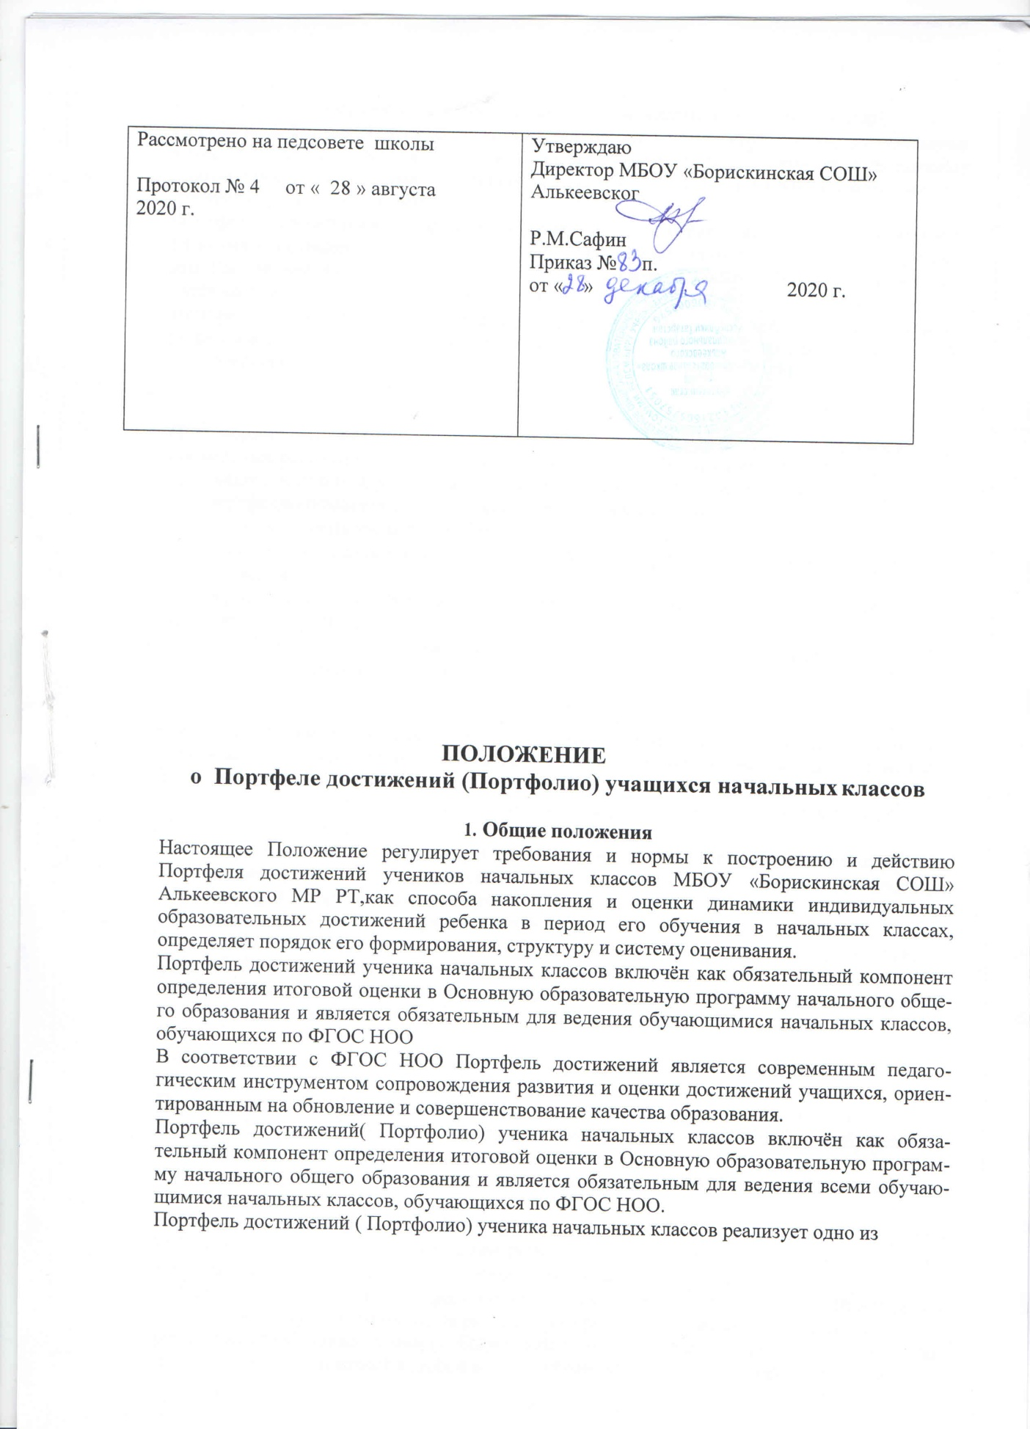
основных положений Федеральных государственных образовательных стандартов на- чального общего образования – формирование универсальных учебных действий.
Портфель достижений (Портфолио) является одним из трёх показателей, на основании которых создается итоговая оценка выпускника начальной школы и приминается решение о возможности или невозможности продолжения обучения каждого обучающегося на сле- дующей ступени общего образования.
Портфель достижений (Портфолио) позволяет учитывать возрастные особенности развития универсальных учебных действий учащихся младших классов, лучшие достиже- ния Российской школы на этапе начального обучения, а также педагогические ресурсы учебных предметов образовательного плана.
Портфель достижений (Портфолио )предполагает активное вовлечение учащихся и их родителей в оценочную деятельность на основе проблемного анализа, рефлексии и опти- мистического прогнозирования.

Цели и задачи
Цель формирования Портфолио – системная оценка личностных, метапредметных и
предметных результатов обучения, а также выявление динамики индивидуальных образо- вательных достижений ребенка в период его обучения в начальных классах.
Портфолио помогает решать важные педагогические задачи:
- поддерживать высокую учебную мотивацию обучающихся;
- поощрять их активность и самостоятельность, расширять возможности обучения и самообучения;
- развивать навыки рефлексивной и оценочной (в том числе самооценочной) дея- тельности обучающихся;
- формировать умение учиться — ставить цели, планировать и организовывать соб- ственную учебную деятельность.

Функции
Портфолио ученика начальных классов как способ накопления и оценки динамики его ин- дивидуальных образовательных достижений в рамках новой системы оценивания выпол- няет следующие функции:
- оценочная – обеспечивает системную оценку личностных, метапредметных и предметных результатов обучения;
- диагностическая – фиксирует изменения и рост за определённый период времени и позволяет сравнивать сегодняшние достижения ученика с его же успехами некоторое время назад, планировать дальнейшую образовательную деятельность;
- целеполагания – поддерживает учебные цели;
- мотивационная – поощряет результаты учащихся, преподавателей и родителей;
- содержательная – раскрывает весь спектр выполняемых работ;
- развивающая – обеспечивает непрерывность процесса обучения от года к году;
- рейтинговая – показывает диапазон навыков и умений.

Порядок формирования

Период составления Портфолио - 4 года (1-4 классы начальной школы).
Процессу формирования Портфолио предшествует разъяснительная работа с обучаю- щимися и родителями в начале обучения.
Пополнять Портфолио должен прежде всего ученик с помощью взрослых (родителей, учителя).
Учитель раз в четверть пополняет обязательную часть Портфолио (после контрольных работ), а в остальном - обучает ученика порядку пополнения Портфеля основным набором материалов и их оцениванию по качественной шкале.
Обучающийся оформляет Портфолио в соответствии с принятой структурой. Имеет право включать в папку дополнительные разделы, материалы, элементы оформления, от-
ражающие его индивидуальность. Если какой-то материал ученик перестанет считать сво- им достижением, он может в любой момент убрать его из папки, кроме результатов обяза- тельной части.
Учет документов, входящих в Портфолио, осуществляет классный руководитель, ко- торый оказывает помощь обучающемуся в процессе формирования Портфолио, осущест- вляет посредническую функцию между обучающимися и учителями, педагогами допол- нительного образования, представителями социума в целях пополнения Портфолио.
Родители оказывает помощь классному руководителю в руководстве самостоятельной работой обучающихся по формированию и оцениванию Портфолио.
Портфолио хранится в школе в течение всего срока пребывания в ней ребенка. При переводе ребенка в другое образовательной учреждение Портфолио выдается на руки ро- дителям (законным представителям) вместе с личным делом ребенка.
На каникулы Портфолио выдается домой для доработки и знакомства родителей (за- конных представителей) с его содержанием.
Ответственность за организацию формирования Портфолио и систематическое зна- комство родителей (законных представителей) с его содержанием возлагается на классно- го руководителя.

Структура, содержание и оформление

В состав Портфолио включаются результаты, достигнутые учеником не только в ходе учебной деятельности, но и в иных формах активности: творческой, социальной, комму- никативной, физкультурно-оздоровительной, трудовой деятельности, протекающей как в рамках повседневной школьной практики, так и за её пределами.

Портфолио учеников начальной школы, который используется для оценки достиже-
ния планируемых результатов начального общего образования в соответствии с требова- ниями ФГОС НОО должны быть включены следующие материалы:

«ТИТУЛЬНЫЙ ЛИСТ». Содержит основную информацию (фамилия имя и отчество; учебное заведение, ), контактную информацию и фото ученика(по желанию)
РАЗДЕЛ «МОЙ МИР». "Мое имя" - информация о том, что означает имя, можно написать о знаменитых людях, носивших и носящих такое же имя. Если у ребенка редкая или инте- ресная фамилия, можно найти информацию о том, что она означает. "Моя семья" - здесь можно рассказать о каждом члене семьи или составить небольшой рассказ о своей се- мье. «Моя Родина» - рассказ о родных местах, , в которых ребенок побывал, сопроводить фотографиями. Здесь же можно разместить нарисованную вместе с ребенком схему маршрута от школы до дома. Важно чтобы на ней были отмечены опасные места (пересечения дорог).
По желанию ученика заполняются пункты "Мои друзья" - фотографии друзей,
информация об их интересах, увлечениях. Мои увлечения" - небольшой рассказ о том, чем увлекается ребенок. Здесь же можно написать о занятиях в спортивной секции.
РАЗДЕЛ «МОЯ УЧЁБА» Раздел посвящён школьным предметам .Итоги успеваемости по классам.
РАЗДЕЛ «МОЁ ТВОРЧЕСТВО» В этот раздел ребенок помещает свои творческие работы по разным предметам.
РАЗДЕЛ «МОИ ДОСТИЖЕНИЯ». Портфель сертифицированных (документированных) индивидуальных образовательных достижений. Лист достижений по классам.
Здесь размещаются грамоты, сертификаты, дипломы, благодарственные письма, а также итоговые аттестационные ведомости.
РАЗДЕЛ «Оценка портфолио » Отзывы и предложения .

Критерии оценки достижений учащихся.
Анализ и оценка отдельных составляющих Портфолио в целом ведётся с позиций дос- тижения планируемых результатов с учётом основных результатов начального общего об- разования, устанавливаемых требованиями Стандарта.
Оценка тех или иных достижений (результатов), входящих в Портфолио, а также все- го Портфолио в целом, либо за определенный период его формирования, может быть как качественной, так и количественной.
Оценивать материалы Портфолио должен прежде всего ученик с помощью взрослых (родителей, учителя). Начиная со 2-го класса ученик, обученный учителем, проводит са- мооценку материалов Портфолио по качественной шкале: «нормально», «хорошо», «от- лично».
Оценка как отдельных составляющих, так и Портфолио в целом ведётся на критери- альной основе. Критерии оценки вырабатываются обучающимися и классным руководите- лем совместно и вкладываются в Портфолио.
Оценка Портфолио проводится 1 раз в год .
При оценке отдельных составляющих Портфолио используется уровневая система оценивания, принятая в системе оценивания предметных результатов (традиционная сис- тема отметок по 5-балльной шкале). Достижение базового уровня оценки интерпретирует- ся как безусловный учебный успех ребёнка, как исполнение им требований Стандарта и соотносится с оценкой «удовлетворительно» («зачёт»).
Количественная оценка материалов Портфолио складывается из следующих обяза- тельных составляющих:
- результатов итоговой аттестации (средний балл);
- результатов участия в олимпиадах;
- результатов участия в научно-практических конференциях;
- результатов спортивных достижений и конкурсов в рамках дополнительного образова- ния;
- результатов личностных и метапредметных достижений;
- динамики развития обучающегося.

По результатам накопленной оценки, которая формируется на основе материалов Портфолио, делаются выводы о:
  - Сформированности у обучающегося универсальных и предметных способов дейст- вий, а также опорной системы знаний, обеспечивающих ему возможность продолжения образования на ступени основного общего образования;
  - Сформированности основ умения учиться, понимаемой как способности к самоор- ганизации с целью постановки и решения учебно-познавательных и учебно- практических задач;
  - Индивидуальном прогрессе в основных сферах развития личности - мотивационно- смысловой, познавательной, эмоциональной, волевой и саморегуляции.
Материалы Портфолио допускают проведение независимой внешней оценки. Оценка выставляется педагогами-экспертами (учителем данного класса, несколькими учителями других начальных классов; возможно привлечение представителя школьной администра- ции).
Информация о достигаемых обучающимся образовательных результатов допустимо только в форме, не представляющей угрозы личности, психологической безопасности и эмоциональному статусу учащегося.

Заключительные положения

Данное Положение действительно до внесения следующих изменений.
Критерии оценки достижений учащихся ФИО класс

Раздел | Индикатор | Баллы | Итого
Раздел «Моя учеба» | - наличие проектов, творче- ских работ | - 3 балла – от 5 и больше работ по каж- дому  предмету;  - 2 балла – 3-4 работы по каждому  предмету;  - 1 балл – менее 3 работ по  каждому предмету
Раздел «Мой мир | - наличие поручений, фото, сообщений и т.п. | 3- балла –  наличие фото, поручений, красочных сообщений на тему (от 5 и больше);  -2 балла – наличие фото, поручений, красочных сообщений на тему (3-4);  1 балл – недостающая  информация, отсутствие фото, сообщений
Раздел «Мое творчество» | - наличие рисунков, фото объемных поделок, творческих работ | - 3 балла – наличие от 5 и более работ;  - 2 балла – количество работ составляет 3-4;  - 1 балл –  недостаточная информация о  творчестве ученика
Раздел «Мои достижения» | - наличие грамот, дипломов, сертификатов | - 4 балла – всероссийский уровень;  - 3 балла – областной уровень;  - 3 балла – муниципальный уровень;  - 1 балл – школьный уровень

